ГУРК « Воркутинский Дом ребёнка специализированный»

« Использование массажно- ортопедических ковриков и кистевых сенсорных массажёров в физкультурно – оздоровительной работе.»

Воркута 2010г.
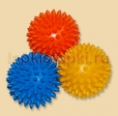
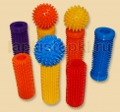
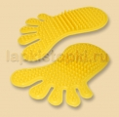

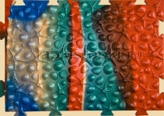
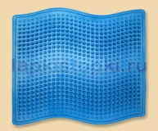

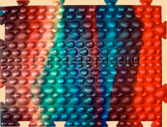
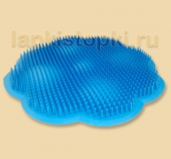

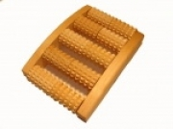

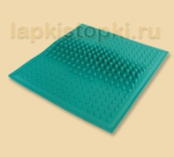
Закаливание
Напомним известную фразу, что закаливание – это во многом тренировка сосудов. Что это означает? При контрастных процедурах (смена теплой и холодной воды) сосуды сначала расширяются (в теплой воде), а потом сужаются (в холодной). Такая тренированность сосудов на воздействия холодовых рецепторов поможет снизить теплоотдачу, если Вы выходите на улицу. У закаленного человека сосуды реагируют быстрее. Сужение периферических сосудов уменьшает потери тепла организмом. (Кожные покровы холодные, но внутри сохраняется тепло). У незакаленного человека периферические сосуды реагируют дольше. То есть, потери тепла выше. Именно потому, что кожные покровы теплые. Это конечно, упрощенно. Кроме сосудистой, тренируется эндокринная (гормональная) и нервная системы. Тренируется термогенез (выработка тепла организмом).
Какое отношение имеет закаливание к массажным коврикам?
Закаливание – это не задание на неделю и не тренировки на результат.
Закаливание – это образ жизни.
Ошибочно думать, что это обязательно купание в проруби или обливание холодной водой.
Когда Вы идете по пляжу босиком – это закаливание.
Когда Вы купаетесь в реке – это тоже закаливание.
Когда утром на даче Вы умываетесь на улице – и это закаливание.
Если Вы идете лицом против ветра, даже не думая о закаливании, просто так получается – это все равно закаливание.
Поэтому, когда Вы стоите на массажном коврике или играете с ребенком босиком на массажном коврике - это конечно тоже закаливание.
Это и массаж стоп, и тренировка сосудов стоп, и тренировка нервной и эндокринной систем организма.
В нашем учреждении мы применяем массажные коврики с целью:
- Закаливание организма.
- Восполнение нехватки тактильных ощущений.
- Профилактика и коррекция плоскостопия.
- Развития чувства равновесия и координации движений.

Плоскостопие. Лечение плоскостопия. Профилактика плоскостопия.
Для профилактики и в комплексном лечении плоскостопия массажные коврики подходят идеально .
Многие авторы сходятся во мнении, что с приходом цивилизации частота возникновения плоскостопия у детей увеличилась. Это связывают с ранним ношением обуви, а также с хождением, пусть и босиком, но по ровным поверхностям. Действительно, деревенские детки раньше постоянно ходили босиком по земле, что во-первых, способствовало формированию сводов стопы и нормальному тону мышц стопы, а во-вторых – являлось прекрасной закаливающей процедурой.
Сегодня дети очень редко ходят босиком по земле. С раннего детства мы ходим в обуви (которая, кстати, больше напоминает «колодки»). И даже шлепанье босиком по голому полу, как отмечают ортопеды, скорее вредно для профилактики плоскостопия.
Для предотвращения развития плоскостопия,поверхность по которой мы ходим босиком, должна быть неровной. Лучше всего – земля, песок или прибрежная галька.
Массажные коврики разработаны с учетом особенностей строения детских ножек. Поэтому их применение для профилактики плоскостопиядаже лучше природных помощников.
Массажные коврики имеют несколько видов рифленой поверхности, а, следовательно, отличаются степенью воздействия на стопы ребенка. Наиболее глубокого эффекта массажа можно добиться, используя во время занятий массажные ортопедические коврики«Морские Звезды». Благодаря специальным рельефным крупным элементам, по форме напоминающим морские звезды и ракушки, массаж крохотных стоп осуществляется особо эффективно.
Занятия будут проходить интересно и результативно, если малышам представится возможность регулярно ходить, бегать или делать упражнения по таким «дорожкам здоровья». «Морские Звезды», «Морские Ракушки» или «Волна», обеспечивающим глубокий терапевтический эффект и незабываемое удовольствие малышам. Великолепный массаж стоп и профилактика различных заболеваний и хорошее настроение обеспечены!
На стопах и ладонях человека расположены рефлексогенные зоны, связанные практически со всеми внутренними органами. Раздражение этих зон оказывает нормализующее воздействие на все функции организма.
Массажный коврик – гениальное изобретение. Массируя стопу, мы оказываем оздоровляющее воздействие на внутренние органы. Именно по этому медики рекомендуют чаще ходить босиком. Массажный коврик чудесным образом имитирует морской берег.Бдагодаря рифленой поверхности, коврик обеспечивает массаж стоп, способствует укреплению голиностопного сустава и предотвращает появление и развитие плоскостопия у детей. Спадают отёки у взрослых. Возникает приятное ощущение лёгкости.
Кистевой сенсорный массажёр предназначен для точечного массажа ладоней основываясь на древневосточных принципах иглоукалывания. Массажёр воздействуетна нервные окончания, улучшая самочувствие, снимает стресс и напряжение, повышая общий тонус. Массажёр укрепляет здоровье, улучшает кровообращение .

Использование массажных ковриков с детьми с ограниченными возможностями

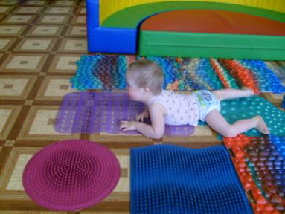

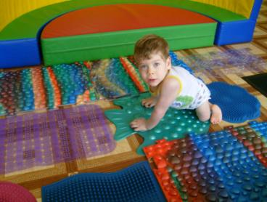

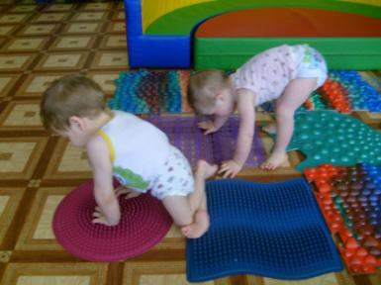

В группе от 1.6 лет до 2.2 лет дети просто ходят или ползают по коврикам различной текстуры, гладят их ладошками.
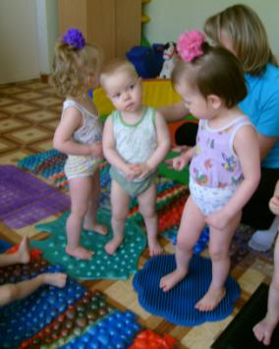

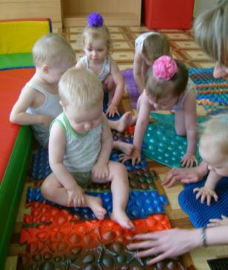

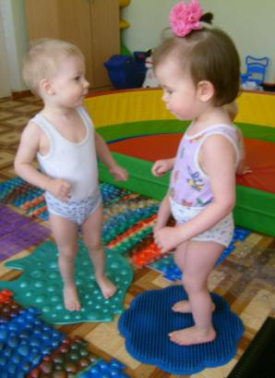

В группе от 2лет до 3 лет, дети шагают по коврику, затем по команде переходят на следующий. При ходьбе необходимо следить за тем, чтобы руки у детей были на поясе, спина ровная, голову не опускать.
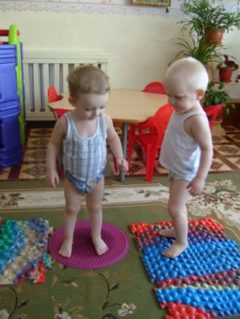

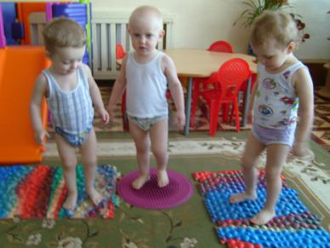

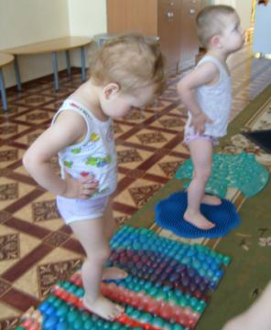

В группе от 3 лет до 4 лет , мы используем несколько вариантов коррегирующей гимнастики.
1 вариант:

Комплекс упражнений
1. Ходьба по коврику. |  | 30-60 сек.
2. Стоя. Перекатывание с пятки на носок. |  | 6-8 раз
3. Стоя. Подниматься на носки. |  | 6-8 раз
4. Стоя. Шаги на месте. |  | 15-20 сек.
5. Стоя. Поворот стоп на наружный край. |  | 6-8 раз
6. Ходьба на наружных краях стоп («Мишка косолапый»). |  | 30-60 сек.
7. Ходьба на носках. |  | 30-60 сек.
8. Приседания с опорой на всю стопу (не отрывая пятки от пола). | 6-8 раз

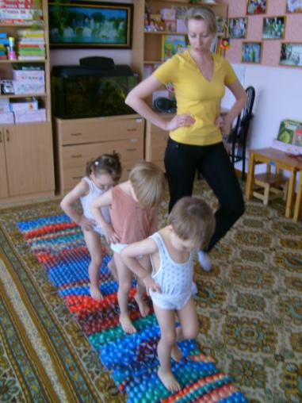

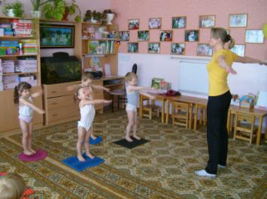
2. Вариант:
Выполнение комплекса упражнений с использованием музыкального сопровождения, стоя на массажных ковриках.
Проект Яртовой.
На зарядку становись!
Веселые зарядки каждый день.
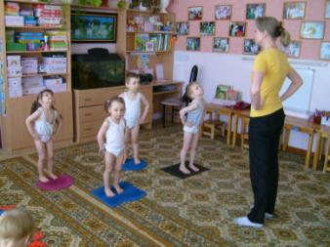
6 музыкально-поэтических комплексов физических упражнений для детей дошкольного и младшего школьного возраста.
Описание: Музыкально-поэтический комплекс физических упражнений.
Программа № 1:
Ходьба на месте.
Часики
Ножницы.
Дровосек.
Лошадка.
Солнышко.
Загораем.
Время –5 мин.

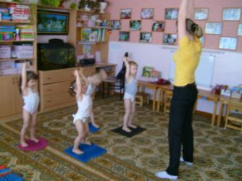

3 Вариант.
Помимо массажных ковриков мы используем массажные ролики для ног и кистевые сенсорные массажёры для ладоней (кольцо, мяч и палочка)

